
工作联系函
（内部） 编号：
■申请 □通知 □通报 □报告
主题：B41V后视镜装配工装加工
冯部长：
B41v因装配需要，申请加工一套工装，TMA0010228-装密封垫工装-左；TMA0010229-装密封垫工装-右；除加工工装外仍需配好工装把手及工装名牌，请领导批准，谢谢。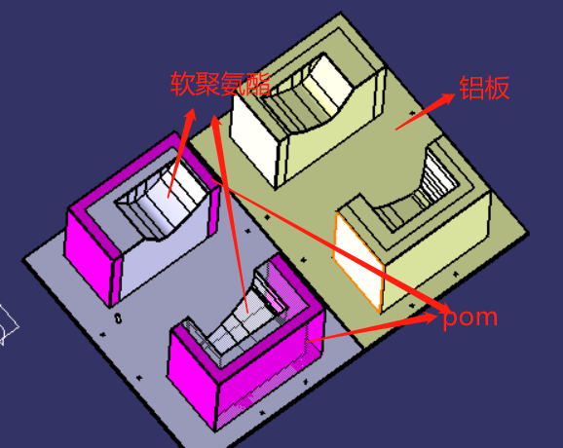
拟文： | 郑宇翔 | 审核： |  | 发起部门：后视镜工程部
批准： |  |  |  | 批准日期：2023.7.27

